5ta. promoción de Curso Virtual fortalece al sector educativo en temas de Gestión del Riesgo de Desastres
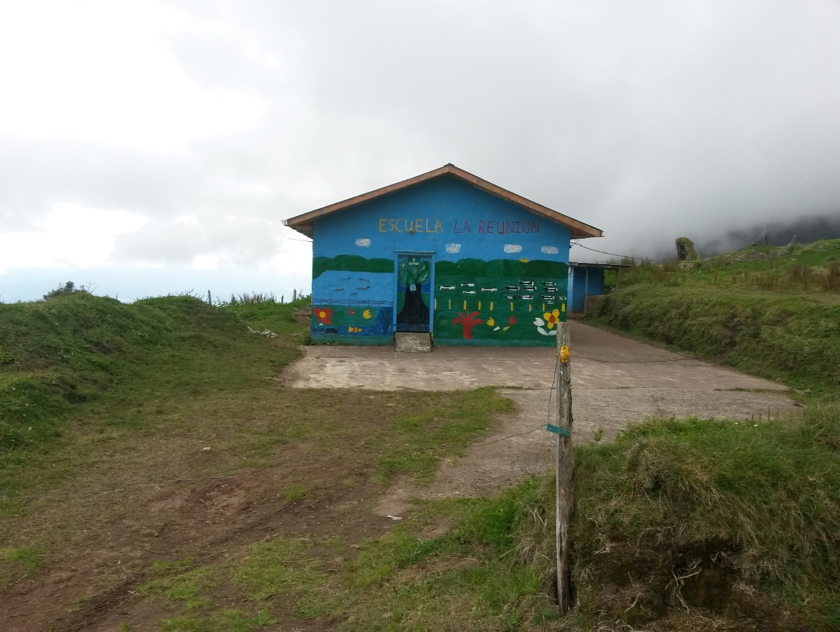
- Se han realizado cuatro promociones, con una participación aproximada de 400 participantes.
- Curso busca fortalecer a los centros educativos de todo el país que se encuentran en zonas prioritarias ante amenaza y riesgo.

San José, 23 de septiembre del 2021. El próximo 27 de septiembre, dará inicio la 5ta. promoción del Curso Virtual sobre Gestión del Riesgo en Desastres que permitirá a educadores y funcionarios del Ministerio de Educación Pública (MEP), fortalecer la cultura en temas de gestión del riesgo en las comunidades educativas desde un enfoque preventivo e inclusivo.
La CNE, en coordinación con el Departamento de Control Interno y Gestión del Riesgo del Ministerio de Educación Pública, buscan con esta iniciativa, implementar actividades para la disminución del riesgo en los territorios, para salvar vidas y proteger los bienes en casos de emergencias en los centros de trabajo a nivel institucional, regional, local y comunitario del país.
Este curso va dirigido a educadores que estén laborando en centros educativos del país y a personas que laboren en instituciones que apoyan al Sector Educación. Desde el año 2017 se ha realizado cinco promociones, con una participación aproximada de 400 colaboradores del MEP.
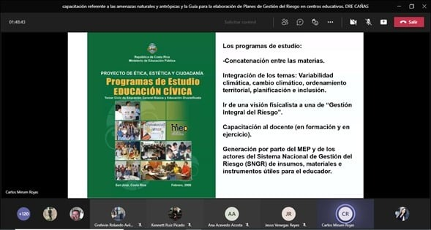
Jessica Oviedo Muñoz, docente de la Escuela de Los Lagos de Heredia, quien tiene más de 22 años de trabajar la Gestión de Riesgo en su labor educativa manifestó que “estos cursos nos han enseñado que hay muchos conceptos importantes que se aprenden para ayudar a los estudiantes en caso de emergencia. Y hablemos de emergencia solo no de sismos, como muchos creen, puede ser cualquier evento de origen natural o bien de origen humano como una crisis que presente algún alumno.”
En estos cursos, se imparten insumos teórico-prácticos, que permiten generar trabajos de planificación, promoción, organización, desarrollo y ejecución en prevención de riesgos y atención de emergencias dentro de las aulas educativas.
Ramón Araya, jefe de la Unidad de Normalización de la CNE, que es la Unidad coordinadora del curso, comentó que “para la CNE el sector educación es estratégico, por lo cual es fundamental que los centros educativos cuenten con el recurso humano docente capacitado para elaborar planes de preparativos y respuesta en todos los centros educativos del país pero también, es fundamental a la hora de poder trasladar el tema gestión del riesgo a la currículo educativa de tal forma que los docentes tengan elementos técnicos para poder abordar la temática en cada una de las aulas.”
Con el fin fortalecer a las escuelas y colegios que se encuentran en zonas prioritarias ante amenaza y riesgo, la CNE generó una serie de alianzas con el MEP y sus distintas dependencias, para reactivar esta modalidad educativa, y cumplir con lo solicitado con el Plan Nacional de Gestión de Riesgo y la Estrategia Nacional de Educación en Gestión de Riesgo.
El curso se realizará en la plataforma virtual Moodle de la Comisión Nacional de Prevención de Riesgos y Atención de Emergencias (CNE), con la colaboración de 18 tutores de gran experiencia facilitados por el MEP. Se prevé la participación de aproximadamente 59 representantes de diversas instituciones vinculadas al sistema educativo del país.
El curso finalizará para el 19 de noviembre del presente año.

